Tuần 33: Thứ tư ngày 4 tháng 5 năm 2022
Toán
CHẮC CHẮN - CÓ THỂ - KHÔNG THỂ
I. YÊU CẦU CẦN ĐẠT
1. Năng lực
1.1. Năng lực đặc thù
Làm quen với việc mô tả những hiện tượng liên quan tới các thuật ngừ: “chắc chắn”, “có thê”, “không thể”, thông qua một vài thí nghiệm, trò chơi, hoặc xuất phát từ thực tiễn.
- Thông qua các hoạt động học tập, Hs có cơ hội được phát triển năng lực tư duy, lập luận toán học, năng lực giải quyết vấn đề, năng lực giao tiếp toán học.
1.1.2 chung: Góp phần phát triển năng lực chung: Giao tiếp – hợp tác, tự chủ - tự học và giải quyết vấn đề sáng tạo.
2.Phẩm chất: Chăm chỉ, trách nhiệm, nhân ái, có tinh thần hợp tác trong khi làm việc nhóm.
II. ĐỒ DÙNG DẠY HỌC
1. GV: Laptop; màn hình máy chiếu; clip, slide minh họa
- Thẻ số
2. HS: SHS, vở ô li, VBT, nháp, ...
III. CÁC HOẠT ĐỘNG DẠY HỌC
Hoạt động của giáo viên | Hoạt động của học sinh
1.Hoạt động mở đầu. 5’  a, GV yêu cầu HS lấy 5 thẻ số rồi xếp thành dãy: 3, 2, 3, 3, 3  - Gọi HS trả lời  + Có thể lấy được thẻ có số mấy?  + Không thể lấy được thẻ có số mấy?  - Gợi ý để HS tưởng tượng.  + Hãy tưởng tượng và nói những điều không thể xảy ra.  + Hãy tưởng tượng và nói những điều có thể xảy ra.  + Hãy tưởng tượng và nói những điều chắc chắn xảy ra.  GV nhận xét: Trong cuộc sống, có rất nhiều hiện tượng người ta dự đoán được khả năng xảy ra của hiện tượng đó.  b) GV chiếu tranh SGK  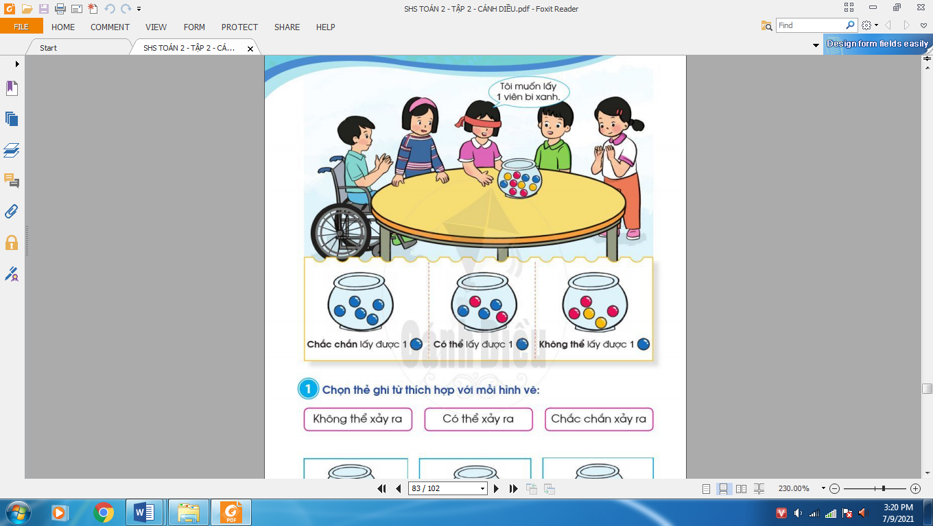  - Gợi ý để HS nêu tình huống  + Bạn nhỏ cần lấy ra viên bi gì?  + Bạn nhỏ lấy ra một viên bi thì có những khả năng nào xảy ra.  - - Gọi HS nêu ý kiến.  GV chốt cách sử dung thuật ngữ.  2. Hình thành kiến thức  GV chiếu tranh SGK:  - Gọi HS nêu yêu cầu của BT  - Gọi HS lên dùng thuật ngữ để mô tả giải thích.  GV chốt cách sử dung thuật ngữ.  3. Thực hành, luyện tập  - GV đưa ra bài tập  - Gọi HS nêu hành động được mô tả trong tranh.  Bài 1: Chọn thẻ từ thích hợp với mỗi hình vẽ  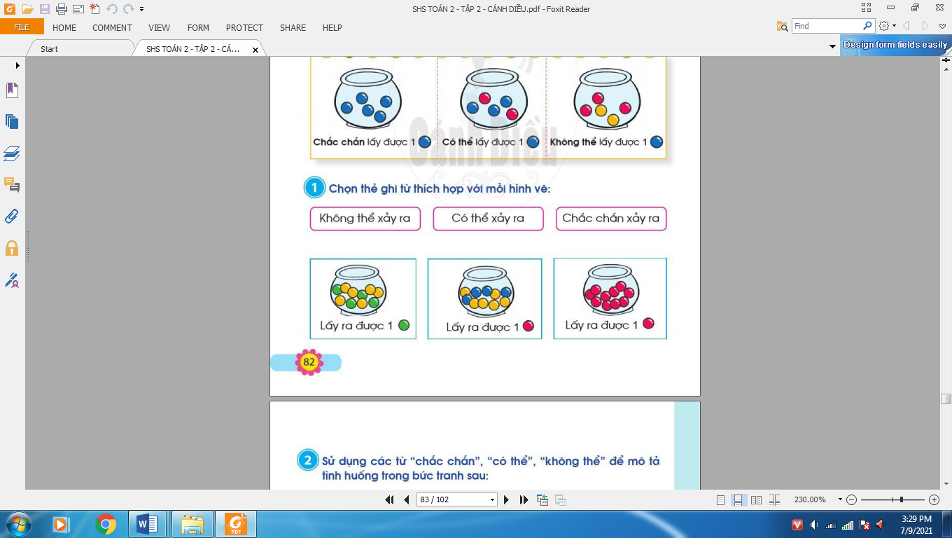  - TC cho HS thảo luận về khả năng xảy ra hành động.  - Gọi các nhóm chia sẻ kết quả.  - GV chốt lại nhấn mạnh các thuật ngữ: “không thể xảy ra”, “có thể xảy ra”, “chắc chắn xảy ra” gắn với khả năng xảy ra trong mỗi tình huống.  Bài 2: Sử dụng các từ: chắc chắn, có thể, không thể để mô tả các tình huống.  GV đưa ra bài tập.  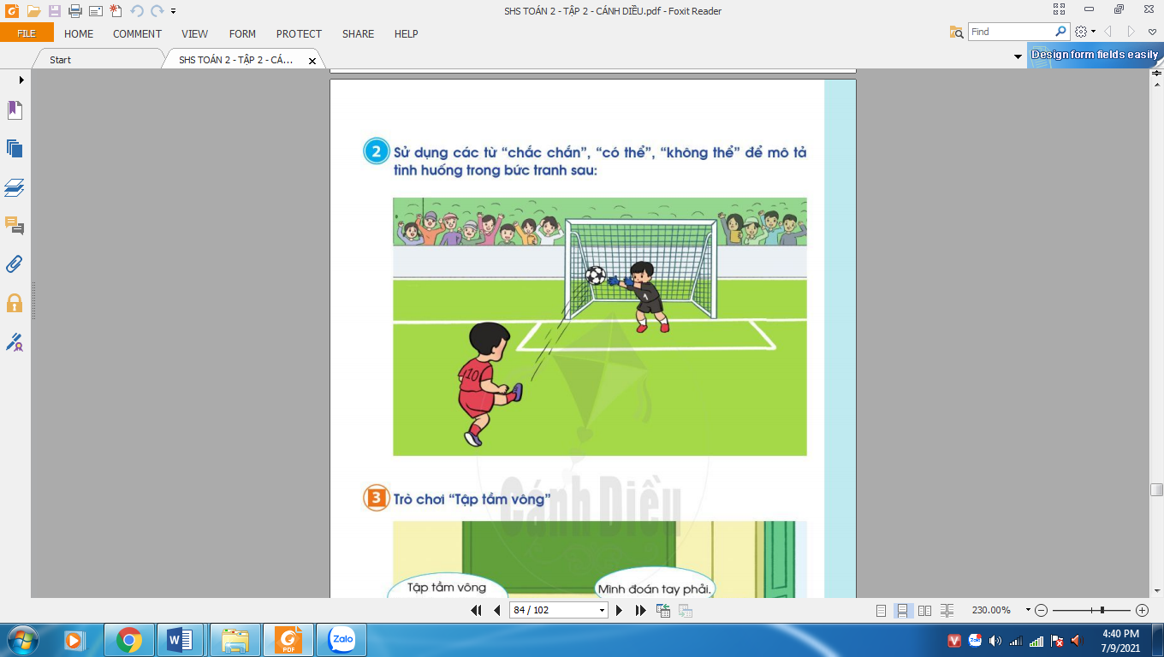  - Gọi HS nêu tình huống  - Khuyến khích HS mô tả sử dụng các thuật ngữ “chắc chắn”, “có thể”, “không thể” theo cách của các em. GV có thể chiếu những clip minh họa.  4. Hoạt động vận dụng, trải nghiệm. 5’  Bài 3: Trò chơi “Tập tầm vông”  - Gv chiếu tranh, nêu luật chơi và chơi thử.  - TC chơi theo nhóm.  - Khen HS chơi tích cực.  - Bài học hôm nay, em biết thêm được điều gì?  - Về nhà, em hãy tìm ví dụ về những sự việc xảy ra trong cuộc sống mà con người thường sử dụng các từ: “chắc chấn”, “có thể”, “không thể” để dự đoán khả năng xảy ra của nó. | - HS tự xếp thẻ số và đọc dãy số.  HS quan sát, trả lời  + Có thể lấy ra được thẻ có số 3, thẻ có số 2.  + Không thể lấy được thẻ có số 0.  - HS tự nêu cá nhân:  + Tôi muốn tự bay lên trời bằng đôi tay của mình (không thể).  + Tôi sẽ có quà trong ngày sinh nhật sắp tới (có thể).  + Tôi đang là HS lớp 2 (chắc chắn).  Cá nhân chỉ tranh  - Thảo luận nhóm đôi nêu những khả năng xảy ra  - Đại diện nhóm sử dụng thuật ngữ để trả lời  - HS nêu yêu cầu  - HS chỉ tranh  HS Quan sát trả lời  - Thảo luận nhóm đôi  - Đại diện nhóm chọn từ thích họp với mỗi hình vẽ sau đó chia sẻ với bạn kết quả và giải thích cho bạn nghe lí do chọn.  - HS quan sát tranh.  - HS thảo luận theo cặp sử dụng các từ “chắc chắn”, “có thể”, “không thể” để mô tả khả năng xảy ra của hành động được mô tả trong bức tranh.  - Chơi theo cặp dự đoán đồ vật có trong một bàn tay (lựa chọn là tay phải hoặc trái).  -Hs lắng nghe
IV. ĐIỀU CHỈNH SAU TIẾT DẠY (NẾU CÓ):
…………………………………………………………………………………………………..

Đạo đức

BÀI 13: EM YÊU QUÊ HƯƠNG (T2)
I. YÊU CẦU CẦN ĐẠT
1. Năng lực
- Nêu được địa chỉ của quê hương
- Nêu được vẻ đẹp của thiên nhiên và con người ở quê hương mình
- Thực hiện được việc làm thiết thực, phù hợp với lứa tuổi, thể hiện tình yêu quê hương.
* Năng lực riêng: Rèn năng lực phát triển bản thân, điều chỉnh hành vi
1.2. Năng lực chung: Góp phần phát triển NL: Tự chủ, tự học, năng lực giao tiếp, hợp tác, năng lực giải quyết vấn đề và sáng tạo
2. Phẩm chất: Hình thành phẩm chất yêu nước, trách nhiệm, chăm chỉ.
* Vân dụng : Vận dụng bài học vào cuốc sống
II. ĐỒ DÙNG DẠY HỌC
1. GV: Bộ tranh về quê hương em theo Thông tư 43/2020/TT-BGDĐT; Máy tính, máy chiếu,... (nếu có).
2. HS: SGK, vở bài tập Đạo đức 2.
III. CÁC HOẠT ĐỘNG DẠY HỌC CHỦ YẾU:

Hoạt động của gv | Hoạt động của hs
1. HĐ Mở đầu. 5’  *Mục tiêu: Tạo tâm thế tích cực, hứng thú học tập cho HS và kết nối với bài học mới.  - GV tổ chức cho HS hát/nghe/xem video bài hát “Quê hương tươi đẹp”  - GV đặt câu hỏi: Chia sẻ cảm xúc của em khi hát/nghe/xem video bài hát đó.  - GV dẫn dắt vào bài mới.  2. HĐ luyện tập – thực hành. 25’  Mục tiêu: Giúp HS củng cố kiến thức đã học và thực hành xử lí tình huống cụ thể.  Bài tập 1. Bày tỏ ý kiến  - GV yêu cầu HS đọc BT1, suy nghĩ và nêu lên ý kiến của mình về việc đồng tình hoặc không đồng tình với ý kiến nào? Vì sao?  - GV đọc từng ý kiến, gọi 1 bạn HS đứng dậy trình bày.  - GV làm tương tự cho đến khi hết các ý kiến.  - GV cùng cả lớp nhận xét ý kiến của các bạn, đưa ra kết luận:  + Đồng tình: A, B, D  + Không đồng tình: C  Bài tập 2. Xử lý tình huống  - GV chia lớp thành 4 nhóm, mỗi nhóm đóng vai và xử lí 1 tình huống. Cụ thể: 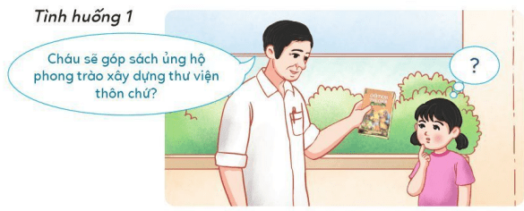  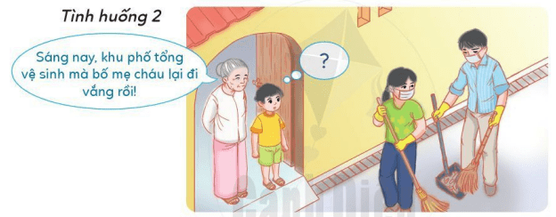  + Nhóm 1+ 3: xử lí tình huống 1  + Nhóm 2 + 4: xử lí tình huống 2  - GV cho các nhóm lên bảng trình bày  - GV cùng các nhóm khác lắng nghe, nhận xét.  BT3. Đóng vai: Làm HDV du lịch giới thiệu về quê hương mình  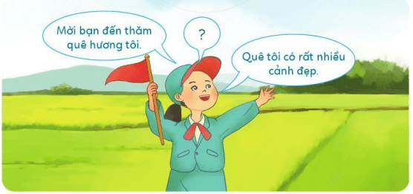- GV cho HS đóng vai là hướng dẫn viên du lịch giới thiệu về quê hương mình.  - GV gọi các bạn có tinh thần xung phong lên thuyết trình, giới thiệu.  - GV cùng các bạn cổ vũ, động viên các bạn, GV nhận xét sau khi các bạn hoàn thành.  3. Vận dụng, trải nghiệm. (5 -7p)  *Mục tiêu: Hướng dẫn HS vận dụng những điều đã học vào thực tiễn cuộc sống.  - Điền thông tin Phiếu ghi địa chỉ quê hương em.  - GV linh hoạt tổ chức tùy vào năng lực HS vận dụng tại lớp hoặc yêu cầu HS về nhà hoàn thành nội dụng phiếu học tập địa chỉ quê hương em  *- GV hệ thống nội dung tiết học  - Định hướng: Tự sưu tầm tranh ảnh, câu chuyện nói về vẻ đẹp về con người cũng như thiên nhiên, văn hóa của quê hương em.  (Gợi ý tìm nguồn từ người thân, sách báo, Google)  - Nhận xét tiết học, biểu dương tinh thần học tập. | - HS hát/nghe/xem  - HS chia sẻ  - HS lắng nghe  -HS đọc BT1  - Thảo luận nhóm đôi  - HS nêu ý kiến  - Em đồng tình với việc làm A. Vì đây là việc làm thể hiện mong muốn tìm tòi, hiểu biết thêm về nét đẹp, truyền thống vẻ vang của quê hương mình.  - Em đồng tình với việc làm B. Vì đây là việc làm thể hiện thái độ biết ơn với những người đã có công xây dựng nên quê hương tươi đẹp.  - Em không đồng tình với việc làm C. Vì đây là việc làm sai trái, gây tổn hại đến các di tích lịch sử quê hương.  - Em đồng tình với ý kiến D. Vì đây là việc làm đúng giúp bảo vệ vẻ đẹp của quê hương mình.  - HS hoạt động nhóm, phân vai, xử lí công việc.  - Các nhóm trình bày  - HS lắng nghe nhận xét.  TH1: Nếu là bạn nữ trong tình huống trên, em sẽ đồng ý góp sách ủng hộ phong trào xây dựng thư viện của thôn. Vì đấy là hành động thể hiện tình yêu quê hương.  TH2: Nếu là bạn nam trong tình huống trên, em sẽ cùng mọi người quét dọn và tổng vệ sinh khu phố. Vì đây là việc làm giúp giữ gìn môi trường sống xung quanh, thể hiện tình yêu quê hương.  - Các nhóm trình bày  -HS lắng nghe  - HS suy nghĩ cách giới thiệu quê hương hay, hấp dẫn.  - HS xung phong lên bảng giới thiệu  - HS lắng nghe GV nhận xét.  VD: Chào mừng tất cả các bạn đến thăm quê hương tôi. Quê hương tôi có rất nhiều cảnh đẹp. Đây là cánh đồng lúa chín với những gam màu vàng ươm. Những người nông dân đang gặt lúa trên cánh đồng với những tiếng nói cười vui vẻ, tiếng máy gặt, máy bừa, máy tuốt. Và họ đang làm ra những hạt ngọc trời trong mỗi bữa ăn hàng ngày cho chung ta. Người dân quê tôi rất hòa đồng và mến khách, chính các bạn sẽ cảm nhận được những điều đó. Tôi rất vui và tự hào khi được sinh ra và lớn lên trên mảnh đất quê hương này. Con các bạn thì sao, các bạn cảm nhận gì khi đến thăm quê hương tôi. Cùng chia sẻ cho tôi biết nhé! Và tôi cũng rất mong một ngày không xa sẽ được đến tham quan quê hương của các bạn.  - HS chú ý lắng nghe  - HS thực hiện theo yêu cầu.  Phiếu học tập  Họ và tên:……………………….  Thôn/Xóm/Phố/Số nhà:……….  Quận/ Huyện/ Thị xã/Thành phố:……………………………..  Tỉnh/Thành phố:……………….  - HS cùng giáo viên hệ thống ND tiết học.  - Ghi nhớ nhiệm vụ để học tốt tiết học sau
IV. ĐIỀU CHỈNH SAU TIẾT HỌC (NẾU CÓ):

Buổi chiều:
Tiếng Việt

BÀI ĐỌC 2: NGƯỜI LÀM ĐỒ CHƠI

1. YÊU CẦU CẦN ĐẠT
1. Năng lực
1.1. Năng lực ngôn ngữ
- Đọc trơn truyện Người làm đồ chơi. Phát âm đúng, ngắt nghỉ hơi đúng. Biết đọc truyện với giọng kể nhẹ nhàng, tình cảm. Đọc phân biệt lời các nhân vật.
- Hiểu nghĩa của các từ ngữ trong bài. Nắm được diễn biến của câu chuyện. Hiểu ý nghĩa câu chuyện: Sự cảm thông đáng quý, cách an ủi tế nhị của một bạn nhỏ với bác hàng xóm làm nghề nặn đồ chơi rất yêu nghề, yêu trẻ nhỏ. Qua câu chuyện, HS học được ở bạn nhỏ lòng nhân hậu, tình cảm quý trọng người lao động.
- Biết sử dụng các câu hỏi Ở đâu? Khi nào? Vì sao? hỏi đáp về nội dung câu chuyện.
- Luyện tập nói lời tạm biệt và lời chúc.
- Cảm nhận được vẻ đẹp của sự tế nhị trong giao tiếp, của tình
1.2. Năng lực chung
- Năng lực tự chủ, tự học: Chuẩn bị bài ở nhà, tự giác đọc bài, viết, làm bài.
- Năng lực giao tiếp, hợp tác: Biết cùng các bạn thảo luận nhóm; hợp tác làm bài
- Năng lực giải quyết vấn đề và sáng tạo: Sử dụng các kiến thức đã học ứng dụng vào thực tế, tìm tòi, phát hiện giải quyết các nhiệm vụ trong học tập.
2. Phẩm chất:
- Yêu nước: Bồi dưỡng tình yêu quê hương, đất nước và lòng tự hào dân tộc.
- Nhân ái: Có tình cảm trân trọng đối với người vị anh hùng dân tộc.
- Chăm chỉ: Chăm học, chăm làm.
- Trách nhiệm: Có tinh thần hợp tác trong làm việc nhóm.
II. ĐỒ DÙNG DẠY HỌC:
1. GV:
- Máy tính, máy chiếu. Tranh minh hoạ cho câu chuyện.
2. HS: Sách giáo khoa; VBT Tiếng Việt.
III. CÁC HOẠT ĐỘNG DẠY HỌC CHỦ YẾU
Hoạt động của giáo viên | Hoạt động của học sinh
1. Hđ mở đầu. 5’  Mục tiêu: Tạo tâm thế hứng thú cho HS và từng bước làm quen bài học.  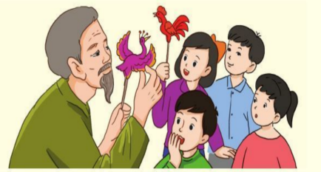  - GV chỉ tranh minh họa và giới thiệu bài học: Đây là hình ảnh một người nặn đồ chơi bằng bột màu, gọi là làm tò he. Bác nặn bột màu hình con gà, con vịt, con công,...để bán rong trên các đường phố. Ngày trước có nhiều người làm nghề này. Họ đi đến đâu là trẻ con xúm lại đến đấy để xem đôi bàn tay kheo léo của họ tạo nên những con giống rất đẹp. Hiện nay, các em ít gặp những người làm nghề này hơn, kể cả ở vùng quê. Bài đọc Người làm đồ chơi sẽ giúp em biết về một nghề lao động, một người lao động kiếm sống bằng đôi bàn tay khéo léo nặn đồ chơi cho trẻ em.  2. Hoạt động hình thành kiến thức  Hoạt động 1: Đọc thành tiếng  Mục tiêu: HS đọc trơn truyện Người làm đồ chơi. Phát âm đúng, ngắt nghỉ hơi đúng. Biết đọc truyện với giọng kể nhẹ nhàng, tình cảm. Đọc phân biệt lời các nhân vật.  - GV đọc mẫu bài đọc: với giọng kể nhẹ nhàng, tình cảm. Đọc phân biệt lời các nhân vật.  - GV yêu cầu HS đọc mục chú giải từ ngữ khó: ế hàng.  - GV tổ chức cho HS luyện đọc trước lớp. HS đọc tiếp nối 3 đoạn như SGK đã đánh số.  - GV phát hiện và sửa lỗi phát âm cho HS, hướng dẫn các em đọc đúng các từ ngữ HS địa phương dễ phát âm sai: xúm lại, suýt khóc, lợn đất, nặn, trẻ.  - GV yêu cầu từng cặp HS luyện đọc tiếp nối 3 đoạn trong bài đọc.  - GV yêu cầu HS thi đọc tiếp nối từng đoạn trước lớp (cá nhân, bàn, tổ).  - GV mời 1HS khá, giỏi đọc lại toàn bài.  TIẾT 2  Hoạt động 2: Đọc hiểu  Mục tiêu: HS trả lời các câu hỏi trong phần đọc hiểu SGK trang 127.  - GV gọi HS đọc yêu cầu.  - GV mời một số HS trình bày trước lớp  - GV yêu cầu HS thảo luận theo nhóm và trả lời câu hỏi.  - GV mời đại diện các nhóm trình bày kết quả thảo luận.  *Câu 1: Bác Nhân trong câu chuyện làm nghề gì?  *Câu 2: Vì sao bác Nhân chuyển về quê. Chọn ý đúng:  a. Vì bác không thích ở thành phố.  b. Vì bác không bán được hành.  c. Vì bác không thích làm đồ chơi bằng bột.  GV tổ chức cho HS  *Câu 3: Khi biết bác Nhân định bỏ về quê, thái độ của bạn nhỏ thế nào?  - GV gọi HS đọc yêu cầu.  - GV yêu cầu HS trao đổi cặp đôi  *Câu 4: Bạn nhỏ đã làm gì để bác Nhân vui trong buổi bàn hàng cuối cùng?  - GV cho HS đặt thêm câu hỏi để tìm hiểu nội dung bài hoặc GV hỏi để HS tìm ra nội dung bài.  - GV chốt lại ND bài đọc: Sự cảm thông đáng quý, cách an ủi tế nhị của một bạn nhỏ với bác hàng xóm làm nghề nặn đồ chơi rất yêu nghề, yêu trẻ nhỏ. Qua câu chuyện  Mở rộng: Em học được gì từ bạn nhỏ?  - GV nhận xét, tuyên dương.  3. HĐ luyện tập, thực hành  Hoạt động 3: Luyện tập  Mục tiêu: HS trả lời các câu hỏi trong phần Luyện tập SGK trang 128.  - GV mời 2 HS đọc nối tiếp 2 câu hỏi:  - GV yêu cầu HS thảo luận theo nhóm và trả lời câu hỏi.  - GV mời đại diện các nhóm trình bày kết quả thảo luận.  Câu 1: Sử dụng các câu hỏi Ở đâu?, Khi nào?, Vì sao? Hỏi đáp với bạn về nội dung câu chuyện?  M:  - Vì sao bạn nhỏ trong truyện muốn bác Nhân ở lại?  - Bạn ấy muốn bác Nhân ở lại vì quý mến Bác.  - GV nhận xét, khen ngợi  4. HĐ vận dụng, trải nghiệm  Mục tiêu: Giúp HS biết nói lời chào tậm biệt. Vận dụng trong cuộc sống.  Câu 2: Em hãy thay bạn nhỏ trong truyện nói lời chào tạm biệt và lời chúc bác Nhân khi chia tay bác.  - GV yêu cầu HS thảo luận theo nhóm và trả lời câu hỏi.  - GV mời đại diện các nhóm trình bày kết quả thảo luận.  - GV nêu yêu cầu đặt câu  - GV tổ chức cho HS thực hành nói câu.  *  - GV hỏi thêm để khắc sâu kiến thức :  - Mở rộng: GV tổ chức cho HS thi câu nói lời chào tạm biệt  - Nhận xét, khen ngợi.  *  - GV mời HS chia sẻ cảm nhận sau bài học.  - GV nhận xét tiết học, tuyên dương HS.  - GV khuyến khích HS chia sẻ với người thân. | - HS lắng nghe tiếp thu.  - HS lắng nghe, đọc thầm theo.  - HS đọc phần chú giải từ ngữ:  + Ế hàng: không bán được hàng.  - HS đọc bài.  - HS luyện phát âm.  - HS luyện đọc.  - HS thi đọc bài.  - HS đọc bài; các HS khác lắng nghe, đọc thầm theo.  - HS làm việc nhóm 2.  - HS chia sẻ trước lớp:  Câu 1: Bác Nhân làm nghề nặn đồ chơ bằng bột màu, bán rong trên các vỉa hè đường phố.  Câu 2: b.  Câu 3: Khi biết bác Nhân định bỏ về quê, bạn suýt khóc, nhưng cố tỏ ra bình tĩnh nói: “Bác ở đây làm đồ chơi cho chúng cháu. Cháu sẽ rủ các bạn cùng mua.  Câu 4: Trong buổi bán hàng cuối cùng, bạn nhỏ đã đập con lợn đất được hơn mười nghìn đồng, chia nhỏ món tiền, nhờ mấy bạn trong lớp mua đồ chơi của bác.  -HS lắng nghe  - HS chia set: HS học được ở bạn nhỏ lòng nhân hậu, tình cảm quý trọng người lao động.  - HS đọc yêu cầu câu hỏi.  - HS thảo luận theo nhóm 2  - HS trình bày  Câu 1:  Bác Nhân bán hàng ở đâu?  Bác Nhân bán hàng đồ chơi ở vỉa hè đường phố?  Bạn nhỏ suýt khóc khi nào?  Bạn nhỏ suýt khóc khi nghe bác Nhân nói bác sắp về quê làm ruộng.  Vì sao hàng đồ chơi của bác Nhân bỗng ế?  Vì đã có những đồ chơi bằng nhựa, trẻ em thích đồ chơi bằng nhựa hơn.  - HS thảo luận theo nhóm  - HS thực hành nói câu.  - Câu 2: Cháu chào bác ạ, cháu chúc bác may mắn/Cháu chúc bác về quê mạnh khỏe, gặp nhiều may mắn. Chúng cháu sẽ nhớ bác nhiều lắm. ‘  HS thi  - HS nghe  - HS chia sẻ
IV. ĐIỀU CHỈNH SAU TIẾT HỌC (NẾU CÓ):
………………………………………………………………………………………………………………………………………………………………………………
______________________________
Thứ năm ngày 6 tháng 5 năm 2022
Hoạt động trải nghiệm

PHÒNG TRÁNH BỊ BẮT CÓC
I. YÊU CẦU CẦN ĐẠT
1. Mức độ, yêu cầu cần đạt
- Biết được một số tình huống có nguy cơ bị bắt cóc và cách phòng tránh trong các tình huống đó
2. Năng lực
- Năng lực chung: Giao tiếp, hợp tác; Tự chủ, tự học.
- Năng lực riêng:Có ý thức tự bảo vệ bản thân, phòng tránh những nguy cơ bị bắt cóc.
3. Phẩm chất
- Bồi dưỡng phẩm chất nhân ái, trung thực, trách nhiệm.
II. ĐỒ DÙNG DẠY HỌC
a. Đối với GV
- Giáo án.
- Bút, giấy A0.
b. Đối với HS:
- SGK.
III. CÁC HOẠT ĐỘNG DẬY HỌC
HOẠT ĐỘNG CỦA GIÁO VIÊN | HOẠT ĐỘNG CỦA HỌC SINH
I. HOẠT ĐỘNG KHỞI ĐỘNG  a. Mục tiêu:Tạo tâm thế hứng thú cho học sinh và từng bước làm quen bài học.  b. Cách tiến hành:  - GV giới thiệu trực tiếp vào bài học Hoạt động giáo dục theo chủ đề: Phòng tránh bị bắt cóc.  II. HOẠT ĐỘNG HÌNH THÀNH KIẾN THỨC  Hoạt động 1: Tình huống có nguy cơ bị bắt cóc  a. Mục tiêu: Giúp HS nhận biết được một số tình huống có nguy cơ bị bắt cóc.  b.Cách tiến hành:  (1) Làm việc nhóm:  - GV chia HS thành các nhóm, mỗi nhóm từ 4 đến 6 người.  - GV nêu yêu cầu: Các nhóm quan sát tranh và thảo luận về những nguy cơ bị bắt cóc mà bạn nhỏ có thể gặp phải trong các tình huống.  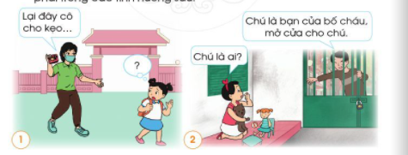  (2) Làm việc cả lớp:  - GV mời đại diện các nhóm chia sẻ kết quả thảo luận trước lớp.  - GV mời HS chia sẻ về điều bản thân học được từ kết quả thảo luận.  c. Kết luận:Hiện tượng bắt cóc trẻ em xảy ra thường xuyên ở cả Việt Nam và nhiều nơi trên thế giới vì rất nhiều lí do khác nhau. Các em nhỏ cần biết tự bảo vệ mình trước các tình huống có nguy cơ bị bắt cóc trong cuộc sống hằng ngày.  Hoạt động 2: Cách phòng tránh bị bắt cóc  a. Mục tiêu:  - HS biết cách phòng tránh bị bắt cóc.  - HS có ý thức vận dụng cách phòng tránh bị bắt cóc vào thực tế đời sống để đảm bảo an toàn cho bản thân và bạn bè.  b. Cách tiến hành:  (1) Làm việc nhóm:  - GV tổ chức cho HS thảo luận nhóm về những cách phòng tránh bị bắt cóc.  - HS ghi lại kết quả thảo luận nhóm ra giấy A0.  (2) Làm việc cả lớp:  - GV tổ chức cho HS trưng bày và chia sẻ về những lưu ý phòng tránh bị bắt cóc mà nhóm đã xây dựng.  - Các nhóm đã đóng góp ý kiến cho nhau. GV nhận xét và kết luận.  c. Kết luận:Để phòng tránh bị bắt cóc, các bạn nhỏ cần lưu ý không nhận đồ từ người lạ, không đứng quá gần người lạ, không đi theo người lạ, luôn đi cùng người thân khi ra khỏi nhà. | - HS chia thành các nhóm.  - HS quan sát tranh, thảo luận theo nhóm.  - HS trình bày.  - HS chia sẻ.  - HS lắng nghe, tiếp thu.  - HS thảo luận theo nhóm.  - HS trưng bày và chia sẻ.  - HS lắng nghe, tiếp thu.

Toán
EM ÔN LẠI NHỮNG GÌ ĐÃ HỌC ( TIẾT 1 )
I. YÊU CẦU CẦN ĐẠT
1. Năng lực
1. 1. Năng lực đặc thù:
- Củng cố kiến thức đếm, đọc, viết, so sánh các số trong phạm vi 1000. Phân tích được một số có ba chữ số thành các trăm, chục, đơn vị.
- Củng cố kĩ năng cộng, trừ các số trong phạm vi 1000.
- Củng cố kiến thức so sánh các các số trong phạm vi 1000.
- Thực hành cộng, trừ các số trong phạm vi 1000 và vận dụng để giải quyết vấn đề trong thực tiễn.
- Đọc và nhận xét thông tin trên biểu đồ tranh.
*Thông qua các hoạt động học tập, HS có cơ hội phát triển:: NL giải quyết vấn đề Toán học; giao tiếp toán học; sử dụng công cụ và phương tiện toán học.
1.2: Năng lực chung: Góp phần phát triển năng lực chung: Giao tiếp – hợp tác, tự chủ - tự học và giải quyết vấn đề sáng tạo.
2. Phẩm chất: Phát triển phẩm chất chăm chỉ, đồng thời giáo dục HS tình yêu với Toán học, tích cực, hăng hái tham gia các nhiệm vụ học tập.
- ĐỒ DÙNG DẠY HỌC
GV: Giáo án ĐT, máy chiếu, phấn màu, SGK Toán 2 - Tập 2.
HS: SGK Toán 2 - Tập 2.
- CÁC HOẠT ĐỘNG DẠY VÀ HỌC
Hoạt động của GV | Hoạt động của HS
1. Hoạt động mở đầu. 5’  Mục tiêu: Tạo tâm thế cho HS và từng bước làm quen bài học .  - GV cho HS hát múa bài  “Lớp chúng mình”  - Chơi trò chơi “ Tôi cần ”  - GV yêu cầu HS lấy bảng con để chơi. GV đọc số, cả lớp viết và giơ bảng: 307, 230, 351, 574, 225.  - GV nhận xét, dẫn dắt vào bài học.  2. Hoạt động thực hành, luyện tập. 25’  MT: HS củng cố, hoàn thiện kiến thức, kĩ năng áp dụng vào giải bài tập.  Bài 1:  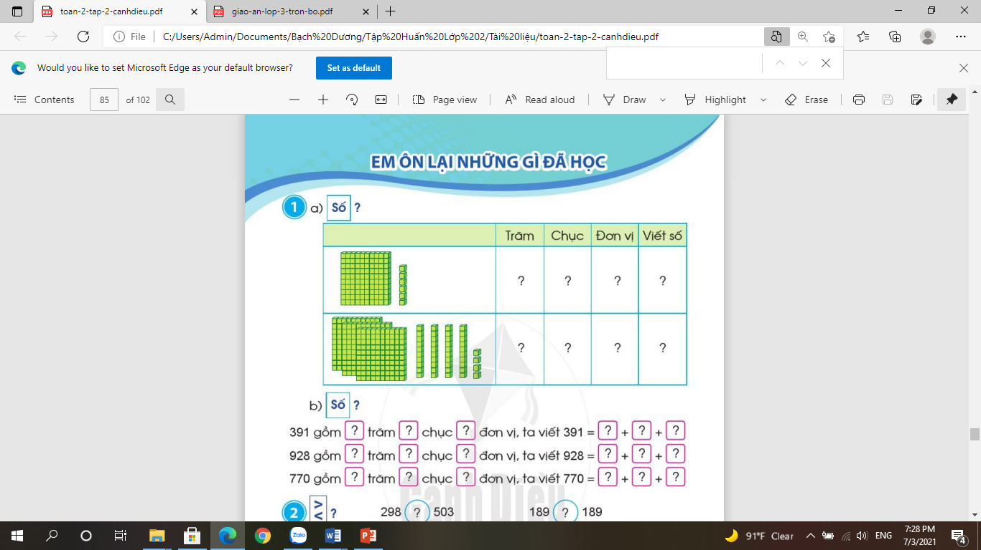  - GV yêu cầu HS làm bài cá nhân.  - GV gọi HS chữa bài.  - GV chốt đáp án.  - GV chốt: Khi đọc và viết các số có ba chữ số, các con cần chú ý: Các số được đọc và viết theo hàng trăm, chục, đơn vị từ trái qua phải.  Bài 2:  - GV yêu cầu HS làm bài vào vở.  - Yêu cầu HS đổi vở kiểm tra kết quả và chia sẻ với bạn cách làm.  - GV khai thác:  + Vì sao các con điền được dấu > vào ô trống?  + Nêu cách so sánh 2 số?  Chốt: So sánh các chữ số ở mỗi hàng hàng tương ứng từ trái sang phải  Bài 3:  a.  - Yêu cầu HS đặt tính rồi tính vào vở.  - Gọi HS chữa bài.  - GV chỉnh sửa các lỗi đặt tính và tính cho HS.  - GV chốt đáp án trên ppt.  b.  - GV đặt câu hỏi cho HS lập luận giải thích:  + Nêu quy luật của từng dãy số trong bài tập? ngang, dọc)  3.HĐ Vận dụng, trải nghiệm  MT: HS vận dụng KT, KN đã học để giải quyết vấn đề liên quan đến thực tế.  *Tổ chức TC: Đi chợ  - YC HS mua hàng và đọc đúng số lượng cần mua; cộng, trừ số lượng hàng nhập vào và hàng đã bán  * Hôm nay các em đã học bài gì?  Chúng ta đã được ôn tập cách đọc, viết, so sánh các số trong phạm vi 1000. | - HS hát.  - HS tham gia trò chơi.  - HS lắng nghe.  - HS làm bài cá nhân.  Số Trăm Chục Đơn vị Viết số  Một trăm linh sáu 1 0 6 106  Ba trăm bốn mươi tư 3 4 4 344  - HS tự làm bài  b.  391 gồm 3 trăm 9 chục 1 đơn vị 300+90+1  928 gồm 9 trăm 2 chục 8 đơn vị 900+20+8  770 gồm 7 trăm 7 chục 0 đơn vị 700+70+7  -HS lắng nghe  HS làm bài vào vở  HS đổi vở kiểm tra kết quả và chia sẻ với bạn cách làm.  298<503 189= 189  972>890 403<430  HSTL  HS lắng nghe  HS đặt tính rồi tính vào vở  HS chữa bài.  - HS mua hàng và đọc đúng số lượng cần mua; cộng, trừ số lượng hàng nhập vào và hàng đã bán
IV. ĐIỀU CHỈNH SAU BÀI DẠY (NẾU CÓ):
………………………………………………………………………………………………………………………………………………………………………………………………….
Tiếng Việt

LUYỆN NÓI VÀ NGHE: KỂ CHUYỆN “MAY ÁO”
1. YÊU CẦU CẦN ĐẠT
1. Năng lực
1.1. Năng lực ngôn ngữ
- Nghe – kể mẩu chuyện May áo. Dựa vào tranh minh họa và câu hỏi gợi ý, HS kể lại được mẩu chuyện sinh động, biểu cảm.
- Hiểu nội dung truyện: Khen những những bạn trong rừng biết quan tâm, chăm sóc, giúp đỡ nhau, tạo nên một cộng đồng ấm tình yêu thương.
- Nghe bạn kể, biết đánh giá lời kể của bạn.
- Biết nói lời khen các con vật, lời đồng tình với sáng kiến của thỏ.
1.2. Năng lực chung
- Năng lực tự chủ, tự học: Chuẩn bị bài ở nhà, tự giác đọc bài, viết, làm bài.
- Năng lực giao tiếp, hợp tác: Biết cùng các bạn thảo luận nhóm; hợp tác làm bài
- Năng lực giải quyết vấn đề và sáng tạo: Sử dụng các kiến thức đã học ứng dụng vào thực tế, tìm tòi, phát hiện giải quyết các nhiệm vụ trong học tập.
2. Phẩm chất:
- Yêu nước: Bồi dưỡng tình yêu quê hương, đất nước và lòng tự hào dân tộc.
- Nhân ái: Có tình cảm trân trọng đối với người vị anh hùng dân tộc.
- Chăm chỉ: Chăm học, chăm làm.
- Trách nhiệm: Có tinh thần hợp tác trong làm việc nhóm.
II. ĐỒ DÙNG DẠY HỌC:
1. GV:
- Máy tính, máy chiếu. Tranh minh hoạ cho câu chuyện.
2. HS: Sách giáo khoa; VBT Tiếng Việt.
III. CÁC HOẠT ĐỘNG DẠY HỌC CHỦ YẾU
HOẠT ĐỘNG CỦA GIÁO VIÊN | HOẠT ĐỘNG CỦA HỌC SINH
1. HĐ mở đầu. 5’  Mục tiêu: Tạo tâm thế hứng thú cho HS và từng bước làm quen bài học.  - GV giới thiệu bài học: Trong bài học ngày hôm nay, các em sẽ Nghe – kể mẩu chuyện May áo. Dựa vào tranh minh họa và câu hỏi gợi ý, kể lại được mẩu chuyện sinh động, biểu cảm. Chúng ta cùng vào bài học ngày hôm nay.  2. Hoạt động hình thành kiến thức.15’  Hoạt động 1: Nghe và kể lại câu chuyện May áo  Mục tiêu: HS nghe giới thiệu mẩu chuyện; nghe GV kể câu chuyện; trả lời các câu hỏi; kể chuyện trong nhóm và thi kể chuyện trước lớp.  * Giới thiệu mẩu chuyện:  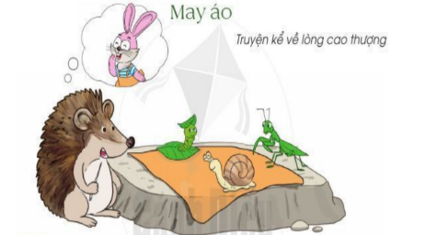  - GV chỉ hình minh họa, giới thiệu các nhân vật: nhím (có bộ lông nhọn tua tủa), tằm (như con sâu nhả tơ, dệt vải), bọ ngựa (giương đôi “kiếm” sắc làm kéo cắt vải), thỏ (có đôi tai dài, hiện lên trong suy nghĩ của nhím). Các con vật đang nhìn tấm vải màu cam đặt trên một gốc cây đã bị xén phẳng. Chắc là chúng đ ang hợp tác cùng nhau may một chiếc áo - áo cho thỏ vì thỏ đang mặc quần áo màu cam đó. Các em hãy lắng nghe câu chuyện thầy cô kể để biết điều gì xảy ra.  - GV mời 1 HS đọc yêu câu của Bài tập 1 và câu hỏi. (GV treo bảng phụ đã viết các câu hỏi): Nghe và kể lại mẩu chuyện.  Gợi ý:  a. Vì sao nhìm muốn may tặng thỏ một chiếc áo ấm?  b. Nhím đã có kim, nó tìm vải may áo ở đâu?  c. Ai đã giúp nhím cắt vải, đo vải?  d. Thỏ nghĩ ra sáng kiến gì khi được các bạn tặng áo?  * Nghe mẩu chuyện:  - GV kể cho cho HS nghe (3 lần):  + Kể lần 1: giọng kê khẩn trương, gây ấn tượng với các từ ngữ gợi tả.  + Kể xong lần 1, GV dừng lại, mời 1 HS đọc 4 CH, sau đó kể tiếp lần 2.  + Cuối cùng, GV kể lần 3.  May áo  1. Ở khu rừng nọ có một chú thỏ rất tốt bụng. Ai cũng yêu mến chú. Một năm trời rét quá, thấy thỏ ăn mặc phong phanh, nhím muốn may tặng thỏ một chiếc áo ấm.  2. Nhưng nhím chỉ có kim. Muốn may áo, phải có vải. Nhím chợt nhớ ngoài bãi có chị tằm. Nó tìm đến chị tằm. Chị vui vẻ tặng cho nhím 1 tấm vải lớn.  3.Có vải rồi, nhím đi tìm người cắt. Đi một quãng, nhím gặp anh bọ ngựa có chiếc kéo rất sắc. Nhưng bọ ngựa bảo: “Tớ chỉ biết cắt. Phải tìm người đo vải rồi mới cắt được.”. Hai bạn bèn nhờ ông ốc sên đo vải. Ông ốc sên vui vẻ nhận lời.  4. Cuối cùng chiếc áo đã hoàn thành. Các bạn đem tặng thỏ. Thỏ bảo:  - Cảm ơn các bạn rất nhiều. Nhưng vẫn còn nhiều bạn chưa có áo ấm. Chúng ta hãy cùng lập một xưởng may để ai cũng có áo ấm đi.  Thế là một xưởng may ra đời giữa rừng. Mùa đông ấy, tất cả đều có áo ấm.  Theo VÕ QUẢNG  (Truyện kể về lòng cao thượng)  * Hướng dẫn HS trả lời CH  - GV yêu cầu HS thảo luận theo nhóm và trả lời 4 câu hỏi gợi ý.  - GV mời đại diện các nhóm trình bày kết quả thảo luận.  - GV yêu cầu HS trả lời câu hỏi: Theo em, câu chuyện muốn nói điều gì?  3. HĐ Luyện tập thực hành  Mục tiêu: Dựa vào tranh minh họa và câu hỏi gợi ý, HS kể lại được mẩu chuyện sinh động, biểu cảm.  * Kể chuyện trong nhóm:  - GV yêu cầu từng cặp HS dựa vào tranh minh họa và 4 câu hỏi gợi ý, kể lại mẩu chuyện trên.  - GV khuyến khích HS kể chuyên sinh động, biểu cảm, kết hợp lời kể, cử chỉ động tác.  * Kể chuyện trước lớp:  - GV mời HS tiếp nối nhau thi kể lại mẩu chuyện trên.  - GV khen ngợi những HS nhớ câu chuyện, kể to, rõ ràng, tự tin, sinh động, biểu cảm.  3. HĐ Vận dụng, thực hành  Mục tiêu: HS nói lời khen và vận dụng vào thực tiến cuộc sống.  Hoạt động 2: Nói lời khen, đồng tình phù hợp với tình huống  Mục tiêu: HS nói lời của em với các nhân vật trong câu chuyện.  - GV mời 1 HS đọc yêu cầu câu hỏi: Nói lời của em:  a. Khen nhím, thỏ và các con vật trong rừng.  b. Đồng tình với sáng kiến của thỏ.  - GV yêu cầu từng cặp HS thực hành nói lời khen, đồng tình.  - GV mời HS đại diện trình bày kết quả.  * Kể lại câu chuyện cho người thân nghe  - GV hướng dẫn cách thực hiện:  + Trước khi trao đổi, hãy đọc lại truyện, kểt hợp với quan sát tranh để đảm bảo không nhầm lẫn các sự việc và nhớ được các diễn biến chuyện  *- GV cùng HS tóm tắt những nội dung chính trong bài học và tự đánh giá những điều mình đã làm được sau bài học.  - GV nhận xét, khen ngợi, động viên HS.  - Khuyến khích HS thực hành giao tiếp ở nhà.  - Dặn dò HS chuẩn bị bài sau. | - HS lắng nghe, tiếp thu.  - HS quan sát tranh minh họa.  - HS đọc yêu cầu câu hỏi.  - HS nghe kể chuyện, kết hợp quan sát tranh minh họa và đọc câu hỏi gợi ý.  - HS thảo luận.  - HS trình bày kết quả:  a. Nhím muốn may tặng thỏ một chiếc áo ấm vì thỏ tốt bụng, ai cũng yêu mến. Tròi rét quá thấy thỏ ăn mặc phong phanh, nhím thương thỏ, muốn mav tặng thỏ một chiếc áo ấm.  b. Nhím tìm đến chị tằm để có 1 tấm vải lớn.  c. Bọ ngựa có chiếc kéo rất sắc đã giúp nhím cắt vải. Ốc sên đo vải.  d. Thỏ nghĩ sáng kiến: đề nghị các bạn cùng lập một xưởng may để ai cũng có áo ấm.  - HS trả lời: Câu chuyện khen những người bạn biết quan tâm, chăm sóc, giúp đỡ nhau, tạo nên một cộng đồng đầm ấm tình yêu thương.  - HS tập kể chuyện trong nhóm.  - HS kể chuyện trước lớp.  - HS đọc yêu cầu câu hỏi.  - HS thực hành theo nhóm.  - HS trình bày:  a.  - HS1: Các bạn thật tuyệt.  - Nhím: Bọn mình cần quan tâm đến nhau mà.  b.  HS1: Thỏ à, tớ hoàn toàn đồng ý với sáng kiến của câu.  Thỏ: Cảm ơn cậu.  - HS nghe và về vận dụng  - HS tóm tắt những nội dung chính trong bài học  - HS lắng nghe
IV. ĐIỀU CHỈNH SAU TIẾT HỌC NẾU CÓ
…………………………………………………………………………………
….………………………………………………………………………………

Tiếng Việt

BÀI VIẾT 2: VIẾT VỀ MỘT NGƯỜI LAO ĐỘNG Ở TRƯỜNG
1. YÊU CẦU CẦN ĐẠT
1. Năng lực
1.1. Năng lực ngôn ngữ
- Nói về một người lao động ở trường em.
- Dựa vào những điều đã nói, viết được một đoạn văn 4-5 câu về một người lao động ở trường em.
- Đoạn viết trôi chảy, ít lỗi chính tả, từ, câu.
1.2. Năng lực chung: tự chủ - tự học, giao tiếp - hợp tác, giải quyết vấn đề và sáng tạo.
2. Phẩm chất: Phát triển phẩm chất:
- Yêu nước: biết yêu quý những cảnh vật thiên nhiên của đất nước.
- Chăm chỉ: chăm học, chăm làm.
- Nhân ái: Có khả năng nhận biết và bày tỏ tình cảm, cảm xúc của bản thân.
- Trách nhiệm: Có tinh thần hợp tác trong làm việc nhóm.
II. ĐỒ DÙNG DẠY HỌC
1. Giáo viên:
- Máy tính, máy chiếu. Một số tranh ảnh MH liên quan đến bài đọc.
2. Học sinh:
- SHS; VBT; nháp, vở ô ly.
III. CÁC HOẠT ĐỘNG DẠY HỌC CHỦ YẾU
III. CÁC HOẠT ĐỘNG DẠY HỌC CHỦ YẾU
Hoạt động của giáo viên | Hoạt động của học sinh
1. Hđ mở đầu. 5’  Mục tiêu: Tạo tâm thế hứng thú cho HS và từng bước làm quen bài học.  - GV giới thiệu bài học: Trong bài học ngày hôm nay, các em: sẽ Nói về một người lao động ở trường em; Dựa vào những điều đã nói, viết được một đoạn văn 4-5 câu về một người lao động ở trường em.  2. Hoạt động hình thành kiến thức  Hoạt động 1: Nói về một người lao động ở trường em  Mục tiêu: HS nói về một người lao động ở trường em theo gợi ý.  - GV mời HS đọc yêu cầu bài tập 1: Nói về một người lao động ở trường em:  Gợi ý:  - Em nói về ai?  - Cô bác đó làm việc gì trong trường?  - Cô bác đó giúp em và các bạn những gì?  - Em muốn nói gì hoặc làm gì để thể hiện lòng biết ơn với cô bác đó?  - GV hỏi HS: Em sẽ kể về người lao động nào trong trường?  - GV mời 1 HS khá giỏi làm mẫu nói về một người lao động theo gợi ý.  3. HĐ Vận dụng, trải nghiệm  Mục tiêu: HS viết đoạn văn 4-5 câu (hoặc 4-5 dòng thơ) về một người lao động ở trường em.  BT2: Viết đoạn văn 4-5 câu (hoặc 4-5 dòng thơ) về một người lao động ở trường em  - GV mời 1 HS đọc yêu cầu bài tập 2: Viết đoạn văn 4-5 câu (hoặc 4-5 dòng thơ) về một người lao động ở trường em.  - GV hướng dẫn HS:  + Dựa theo những gì đã nói, các em hãy viết đoạn văn 4-5 câu (hoặc 4-5 dòng thơ) về một người lao động ở trường em. Các em có thể viết nhiều hơn 5 câu 5 dòng thơ. Sau đó, nếu còn thời gian, các em hãy trang trí đoạn viết bằng tranh vẽ cô bác. Nếu không kịp vẽ, các em có thể hoàn thiện sản phẩm ở nhà để chuẩn bị cho tiết Góc sáng tạo sắp tới.  + Nhớ viết tên mình (là tác giả) dưới sản phẩm.  - GV giới thiệu cho HS đọc tham khảo sản phẩm mẫu.  Tôi cắt dán tranh cô Huệ bếp trưởng. Cô nấu ăn ngon và sạch sẽ. Vì thế tôi rất thích cơm ở trường.  - GV yêu cầu HS viết đoạn văn hoặc đoạn thơ.  - GV mời một số HS đọc bài trước lớp.  - GV sửa lỗi sai cho HS, nếu có.  - GV thu vở, đánh giá bài làm của HS.  *  - GV hỏi: Hôm nay, em đã được học những nội dung gì?  - GV cho HS vẽ tranh về một ng lao động  - Nhận xét tiết học, đánh giá tiết học, khen ngợi, biểu dương HS. | - HS lắng nghe, tiếp thu.  - HS đọc yêu cầu câu hỏi.  - HS trả lời: Em sẽ viết về bác bảo vệ/bác lao công/cô nhân viên thư viện/cô nhân viên nhà bếp/cô ý tá,....  - HS nói trước lớp.  - HS lắng nghe, thực hiện.  - HS lắng nghe, tham khảo.  - HS viết bài.  - HS đọc bài.  HS thực hiện  - HS chia sẻ về những nội dung đã học.  - HS thực hiện ở nhà và chia sẻ với bạn trong tổ, lớp. Treo trưng bày trên lớp.  - HS lắng nghe và ghi nhớ thực hiện.
IV. ĐIỀU CHỈNH SAU TIẾT HỌC NẾU CÓ
…………………………………………………………………………………
….………………………………………………………………………………

Buổi chiều:

Tiếng Việt

GÓC SÁNG TẠO: NHỮNG NGƯỜI EM YÊU QUÝ (2 TIẾT)
1. YÊU CẦU CẦN ĐẠT
1. Năng lực
1.1. Năng lực ngôn ngữ
- Mỗi nhóm tập hợp làm một quyển sách/tệp sách gồm các sản phẩm viết, vẽ về người lao động ở trường.
- Sách trình bày trang trí hợp lí, chữ viết rõ ràng.
- Biết cùng các bạn thảo luận nhóm; hợp tác tìm hiểu bài.
- Biết giới thiệu tự tin sản phẩm của mình trước các bạn.
1.2. Năng lực chung: tự chủ - tự học, giao tiếp - hợp tác, giải quyết vấn đề và sáng tạo.
2. Phẩm chất: Phát triển phẩm chất:
- Yêu nước: Bồi dưỡng tình yêu quê hương, đất nước; biết yêu quý mọi người xung quanh
- Chăm chỉ: chăm học, chăm làm.
- Nhân ái: Có khả năng nhận biết và bày tỏ tình cảm, cảm xúc của bản thân.
- Trách nhiệm: Có tinh thần hợp tác trong làm việc nhóm.
II. ĐỒ DÙNG DẠY HỌC
1. Giáo viên:
- Máy tính, máy chiếu. Một số tranh ảnh MH liên quan đến bài đọc.
2. Học sinh:
- SHS; VBT; nháp, vở ô ly.
III. CÁC HOẠT ĐỘNG DẠY HỌC CHỦ YẾU
Hoạt động của giáo viên | Hoạt động của học sinh
1. Hđ mở đầu. 5’  Mục tiêu: Tạo tâm thế hứng thú cho HS và từng bước làm quen bài học.  - GV giới thiệu bài học: Trong tiết học ngày hôm nay, các tổ sẽ hợp tác làm một tập sách nhỏ: Viết, vẽ về người lao động trong trường chúng ta. Những sản phẩm ấn tượng sẽ được tặng cho các cô bác trong trường, được gắn lên bức tường của lớp suốt tuần. Hi vọng các em sẽ có những tập sách thật hay.  2. Hoạt động hình thành kiến thức  Hoạt động 1: Tìm hiểu yêu cầu của bài học  Mục tiêu: HS đọc yêu cầu bài tập, nhận đồ dùng học tập.  - GV mời 1 HS đọc yêu cầu Bài tập 1 và các gợi ý:  Mỗi tổ làm một quyển sách về người lao động trong trường:  Gợi ý:  - Mỗi học sinh sửa lại đoạn văn (thơ) đã viết. Vẽ và trang trí cho đẹp.  - Tập hợp các sản phẩm của tổ thành tập sách. Trang trí bìa ghi tên tác giả là các bạn trong tổ.  - GV phát cho từng tổ tấm bìa để viết tên cuốn sách (viết giữa bìa), tên tác giả (ở trên), tên lớp, năm xuất bản (ở dưới).  2. HĐ Luyện tập – Thực hành  Hoạt động 2: Các tổ làm sách  Mục tiêu: HS sửa nhanh đoạn văn, đoạn thơ và gắn tranh ảnh trang trí; tập hợp làm sách; gắn vào bìa sách.  - GV yêu cầu HS sửa lại nhanh đoạn văn, đoạn thơ trên mẩu giấy ô li, dán vào giấy A4. Gắn tranh ảnh tô màu, trang trí.  - GV đến từng bàn giúp đỡ HS.  - GV hướng dẫn các nhóm trưởng thu sản phẩm của các bạn. Cả nhóm hợp tác làm sách: kẹp, dán thành quyển; gắn vào những bìa sách được trang trí.  4. HĐ Vận dụng, trải nghiệm  Hoạt động 3: Trưng bày, giới thiệu và bình chọn quyển sách hay  Mục tiêu: HS giới thiệu sản phẩm; bình chọn những sản phẩm hay, trang trí đẹp để tặng các cô. Bác.  - GV mời các tổ trưng bày sách, tệp bài ở vị trí các tổ bạn dễ dàng xem và đọc.  - GV mời đại diện mỗi nhóm giới thiệu sách của nhóm mình; cử 2-3 bạn có sản phẩm ấn tượng giới thiệu bài của mình.  - GV và cả lớp bình chọn những sản phẩm hay, trang trí đẹp; những tệp sách hay, ấn tượng. Sản phẩm nhận được nhiều tiếng vỗ tay nhất sẽ được đánh giá cao nhất.  - GV nhắc HS có sản phẩm được đánh giá tốt có thể làm lại sản phẩm để tặng cá cô, bác mà em biết về họ. | - HS lắng nghe, tiếp thu.  - HS đọc yêu cầu câu hỏi.  -HS lắng nghe  - HS nhận bìa để thực hành.  - HS sửa đoạn văn, đoạn thơ, trang trí.  - HS tập hợp sản phẩm thành sách.  - HS giới thiệu sản phẩm.  - HS bình chọn sản phẩm ấn tượng.  - HS làm lại sản phẩm tặng các cô , bác làm việc trong trường.
IV. ĐIỀU CHỈNH SAU TIẾT HỌC NẾU CÓ
…………………………………………………………………………………
….………………………………………………………………………………
Giáo dục địa phương
Chủ đề 6: Hoạt động thiện nguyện ở quê hương em
I.YÊU CẦU CẦN ĐẠT
- Nêu được một số hoạt động thiện nguyện.
- Sẵn sàng tham gia hoạt động thiện thiện nguyện ở địa phương phù hợp với lứa tuổi.
II. ĐỒ DÙNG DẠY HỌC
- Giáo viên:
- Máy tính, …..
2. Học sinh
- Sách GK,…
Hoạt động của giáo viên | Hoạt động của học sinh
- Khởi động  - Gv yêu cầu HS quan sát ảnh trong SGK, cho biết bức ảnh mô tả về hoạt động gì? | HS quan sát tranh- cùng bạn trao đổi.
- GV cho HS thảo luận trước lớp. | - HS trình bày trước lớp.
- Khám phá  *) Hoạt động 1: Tìm hiểu hoạt động thiện nguyện ở quê em.  GV yêu cầu HS làm việc cá nhân , trả lời các câu hỏi sau:  +Nêu một số hoạt động của người dân và các bạn HS Hải Dương đang làm?  + Em từng tham gia hoạt động nào chưa?  + Em biết nơi mình sinh sống có những hoạt động thiện nguyện nào?  - GV cùng HS nhận xét. | - HS làm việc theo cặp, kể tên ngành , nghề  - Đại diện một số nhóm lên trình bày trước lớp.
*) Hoạt động 2: Chia sẻ nhóm 2  - GV yêu cầu HS chia sẻ nhóm 2  - GV cùng HS nhận xét- Kết luận- liên hệ hoạt động thiện nguyện ở quê hương.  3. Thực hành  - Yêu cầu HS làm việc với các bức tranh trang 36.  - Kể tên những việc em đã làm để giúp đỡ bạn trên lớp  - GV cùng HS nhận xét- Liên hệ. | - HS làm việc nhóm.  - Chia sẻ trước lớp.  - HS tự chọn ảnh chụp hoạt động thiện nguyện mà mình biết, tìm hiểu thông tin- giới thiệu với bạn trong nhóm 4.  - Một số nhóm trình bày trước lớp.
- Vận dụng:  *) GV yêu cầu:  - HS sưu tầm tranh ảnh về các hoạt động thiện nguyện ở trường em.  GV cùng học sinh nhận xét, liên hệ, giáo dục bảo vệ và giữ gìn truyền thống thiện nguyện tốt đẹp đó.  Hoạt động nối tiếp  - GV cho HS nói về cảm nhận về hoạt động thiện nguyện….. liên hệ. | - HS trưng bày theo nhóm, báo cáo trước lớp.  -HS thực hiện theo yêu cầu.

IV. ĐIỀU CHỈNH SAU TIẾT HỌC NẾU CÓ
…………………………………………………………………………………………………………………………………………………………………………

Thứ sáu ngày 6 tháng 5 năm 2022
Toán
EM ÔN LẠI NHỮNG GÌ ĐÃ HỌC ( TIẾT 2 )
I. YÊU CẦU CẦN ĐẠT
1. Năng lực
1.1. Năng lực đặc thù:
- Củng cố kiến thức đếm, đọc, viết, so sánh các số trong phạm vi 1000. Phân tích được một số có ba chữ số thành các trăm, chục, đơn vị.
- Củng cố kĩ năng cộng, trừ các số trong phạm vi 1000.
- Củng cố kiến thức so sánh các các số trong phạm vi 1000.
- Thực hành cộng, trừ các số trong phạm vi 1000 và vận dụng để giải quyết vấn đề trong thực tiễn.
- Đọc và nhận xét thông tin trên biểu đồ tranh.
*Thông qua các hoạt động học tập, HS có cơ hội phát triển:: NL giải quyết vấn đề Toán học; giao tiếp toán học; sử dụng công cụ và phương tiện toán học.
2. Phẩm chất: Phát triển phẩm chất chăm chỉ, đồng thời giáo dục HS tình yêu với Toán học, tích cực, hăng hái tham gia các nhiệm vụ học tập.
- ĐỒ DÙNG DẠY HỌC
GV: Giáo án ĐT, máy chiếu, phấn màu, SGK Toán 2 - Tập 2.
HS: SGK Toán 2 - Tập 2.
- CÁC HOẠT ĐỘNG DẠY VÀ HỌC
Hoạt động của GV | Hoạt động của HS
1. Hoạt động mở đầu. 5’  MT : Tạo tâm thế vui tươi, hứng thú cho hs vào bài.  - GV cho HS hát múa bài  “Lớp chúng mình”  - Chơi trò chơi “ Tôi cần ”  - GV yêu cầu HS lấy bảng con để chơi. GV đọc số, cả lớp viết và giơ bảng: 307, 230, 351, 574, 225.  - GV nhận xét, dẫn dắt vào bài học.  2. Luyện tập, thực hành  MT: HS củng cố, hoàn thiện kiến thức, kĩ năng áp dụng vào giải bài tập.  Bài 4:  - GV yêu cầu thảo luận nhóm:  + Mỗi lớp có bao nhiêu HS tham gia CLB Mĩ thuật?  + Lớp nào nhiều học sinh tham gia nhất?  + Lớp nào ít học sinh tham gia nhất?  + Các lớp nào có số học sinh tham gia bằng nhau?  + Lớp 2C tham gia nhiều hơn lớp 2A bao nhiêu HS?  + Lớp 2C tham gia nhiều hơn 2B và 2D bao nhiêu học sinh?  + So sánh số học sinh tham gia của ba lớp 2A, 2B và 2D?  - GV yêu cầu các nhóm trình bày bài làm của mình trước lớp  - Nhóm khác nhận xét.  - GV chốt.  + Biểu đồ tranh cho ta biết điều gì?  Để đọc và nhận xét được biểu đồ tranh cần quan sát kĩ các hàng, các cột.  Bài 5:  - GV đặt câu hỏi  + Bài toán cho biết gì?  + Bài toán hỏi gì?  + YC học sinh làm bài; tổ chức chữa bài  - GV chiếu đáp án trên ppt.  Ki-lô-mét là đơn vị đo độ dài quãng đường và cũng là đơn vị đo độ dài lớn nhất: 1km = 1000m.  Giúp HS cảm nhận và ước lượng được đơn vị đo ki-lô-mét trong thực tế (VD quãng đường từ …. đến …….)  3. HĐ Vận dụng, trải nghiệm  Vận dụng vào giải bài toán thực tế (có lời văn) liên quan đến phép cộng.  Bài 6:  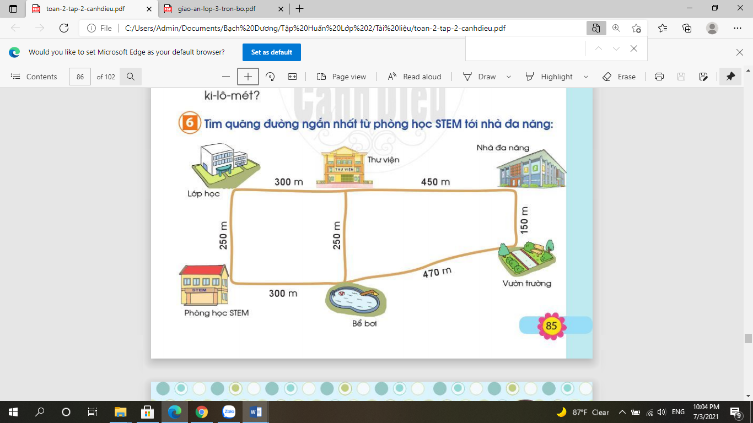  - GV yêu cầu HS quan sát sơ đồ và TLCH:  + Có bao nhiêu đường đi từ STEAM tới nhà đa năng?  + Đó là những đường nào?  + Tính những quãng đường vừa tìm được?  + Đường nào là đường ngắn nhất?  =>GV kết luận: Có quá nhiều con đường khác nhau để đến đích, vận dụng kiến thức toán học giúp các con giải quyết vấn đề được nhanh và hiệu quả hơn.  - Qua bài học hôm nay, các con học thêm được điều gì? Những điều đó giúp ích gì trong cuộc sống hằng ngày? | - HS hát.  - HS tham gia trò chơi.  - HS lắng nghe  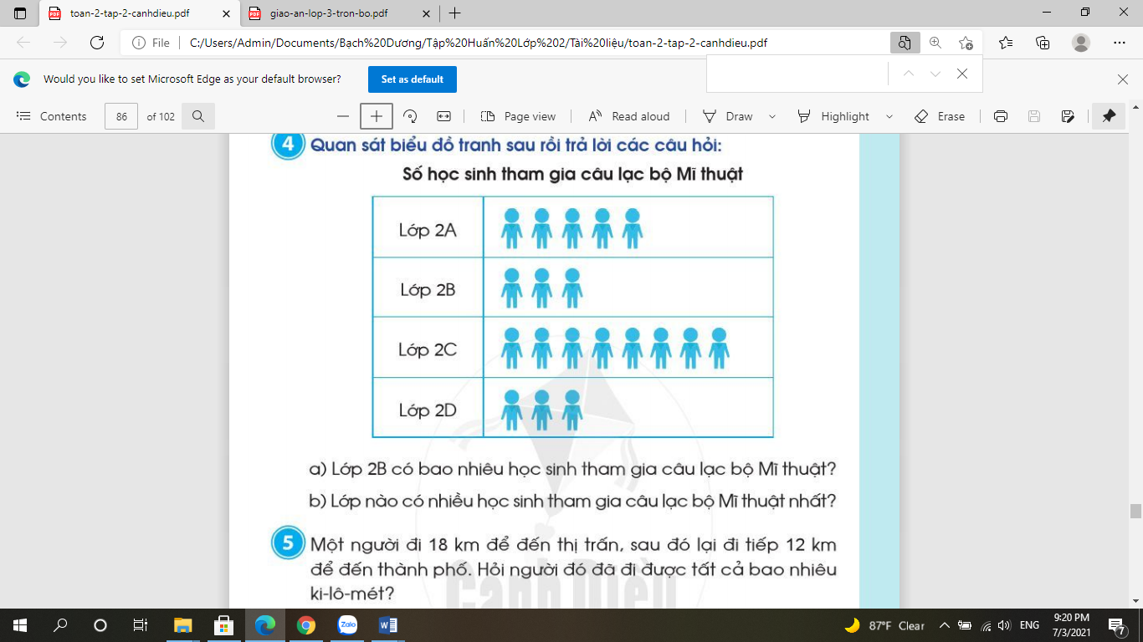  - HS làm việc nhóm đôi  - các nhóm trình bày bài làm của mình trước lớp  - HS trả lời câu hỏi và làm bài.  - HS chữa bài.  - HS lắng nghe  - HS trả lời.  -HS lắng nghe  -HS trả lời
IV. ĐIỀU CHỈNH SAU BÀI DẠY (NẾU CÓ):
………………………………………………………………………………………………………………………………………………………………………………………………….

Hoạt động trải nghiệm

SINH HOẠT LỚP

- THỰC HÀNH ỨNG XỬ TRONG TÌNH HUỐNG

CÓ NGUY CƠ BỊ BẮT CÓC
I. YÊU CẦU CẦN ĐẠT
1. Mức độ, yêu cầu cần đạt
- HS được thực hành xử lí tình huống có nguy cơ bị bắt cóc.
2. Năng lực
- Năng lực chung: Giao tiếp, hợp tác; Tự chủ, tự học.
- Năng lực riêng:Hiểu được trong các tình huống có nguy cơ bị bắt cóc, cần phải làm gì; xây dựng được tiểu phẩm về phòng tránh bị bắt cóc.
3. Phẩm chất
- Bồi dưỡng phẩm chất nhân ái, trung thực, trách nhiệm.
II. ĐỒ DÙNG DẠY HỌC
a. Đối với GV
- Giáo án.
b. Đối với HS:
- SGK.
III. CÁC HOẠT ĐỘNG DẬY HỌC
HOẠT ĐỘNG CỦA GIÁO VIÊN | HOẠT ĐỘNG CỦA HỌC SINH
I. HOẠT ĐỘNG KHỞI ĐỘNG  a. Mục tiêu: GV ổn đinh lớpvà hướng HS vào chuẩn bị tiết sinh hoạt lớp.  b. Cách tiến hành:GV điều hành lớp và nêu hoạt động Thực hành ứng xử trong tình huống có nguy cơ bị bắt cóc.  II. HOẠT ĐỘNG HÌNH THÀNH KIẾN THỨC  a. Mục tiêu: HS được thực hành xử lí tình huống có nguy cơ bị bắt cóc.  b.Cách tiến hành:  (1) Làm việc nhóm:  - GV phổ biến nhiệm vụ làm việc nhóm:  + Quan sát tranh và thảo luận về cách xử lí tình huống của bạn Lan. Tình huống được đưa ra là: Lam đang trên đường đi học về thì một người lạ đến gần cho quà.  + Các nhóm thảo luận và thực hành xử lí tình huống qua hình thức đóng vai.  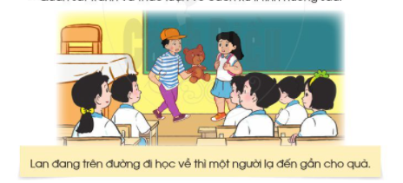  (2) Làm việc cả lớp:  - GV mời các nhóm lên trước lớp đóng vai thể hiện cách xử lí tình huống.  - Các nhóm còn lại theo dõi và đưa ra góp ý. GV nhận xét về hoạt động đóng vai xử lí tình huống của HS.  - GV mời HS chia sẻ về những điều bản thân học được qua xử lí tình huống.  - GV hướng dẫn HS cùng các bạn trong nhóm chuẩn bị một tiểu phẩm về phòng tránh bị bắt cóc theo gợi ý:  + Xây dựng tình huống mà ở đó thể hiện được nguy cơ bạn HS nào đó bị bắt cóc.  + Xác định các nhân vật trong tiểu phẩm và mối quan hệ giữa các nhận vật.  + Viết lời thoại cho từng nhân vật.  + Phân vai và luyện tập. | - HS quan sát tranh, thảo luận theo nhóm.  - HS đóng vai trước lớp.  - HS chia sẻ.  - HS lắng nghe, thực hiện.

